M系列行星摩擦式无级变速器性能特点：
- 调速精度在1转／分，这是目前同类产品的领先者。
- 可在1：5的范围内最快的实现从层低速到最高速的无级段的任意速度变化。
- 所有传动件均经过严格处理、精密加工、衍磨； 因此，使用寿命长，噪音低。
- 能合理的与齿轮减速机、摆线针轮减速机、蜗轮减速机等组合使用，从而满足不同场合对输出转矩、最低和最高输出转速的不同要求。
2.变速范围：
1.基本型：200-1000r/min
2.变速机带一级齿轮减速（i=2.5-5）：40-200r/min
3.变速机带二级齿轮减速（i=7.1-25）：8-140r/min
4.变速机带三级齿轮减速（i=42-100）：2-23.5r/min
3.MB无级变速机型号：
基本型：MB02、MB04、MB07、MB15、MB15 MB22 MB40 MB55 MB75 MB150 MB220
基型卧式：MBW02 MBW04 MBW07 MBW15 MBW22 MBW40 MBW55 MBW75 MBW150 MBW220 MBWY02 MBWY04 MBWY07 MBWY15 MBWY22 MBWY40 MBWY55 MBWY75 MBWY150 MBWY220
基型立式： MBL02 MBL04 MBL07 MBL15 MBL22 MBL40 MBL55 MBL75 MBL150 MBL220 MBLY02 MBLY04 MBLY07 MBLY15 MBLY22 MBLY40 MBLY55 MBLY75 MBLY150 MBLY220
一级齿轮：MBW02-C MBW04-C MBW07-C MBW15-C MBW22-C MBW40-C MBW55-C MBW75-C MBL02-C MBL04-C MBL07-C MBL15-C MBL22-C MBL40-C MBL55-C MBL75-C MBWY02-C MBWY04-C MBWY07-C MBWY15-C MBWY22-C MBWY40-C MBWY55-C MBWY75-C等。
4. MB系列无级变速机经多年来在实践使用中，证明在众多的无级变速机家族中，具有独特风格，由于该系列产品设计结构合操作 方便、传动稳定等特点，所以广泛用于食品机械、印刷、造纸机械、橡胶、塑料机械、陶瓷机械、制药机械及各种工作生产流水线中的要求工艺参数多变和速度连续变化的场合，还具备了新产品试制过程中探求机器最佳的工作速度。
1、MB变速机调速精度高，调速精度在0.5-1转，这是同类产品的佼佼者。
2、高度范围大调速范围Rb=5.
3、本系列变速机所有传动件都经过严格处理、精密加工、研磨、接触与润滑性能良好，所以运转平稳、噪音低、使用寿命长。
4、MB变速机最大的特点就是有效地能当各种齿轮减速机、摆线减速机、蜗轮减速机、减速电机相结合使用，从而增大了输出转矩和实现了各种不同场合的最低和最高输出转速，具有良好的适应性。
5、MB变速机的输出转矩和功率时随着输出转数的变化而变化，具有变转矩、变功率的机械特征
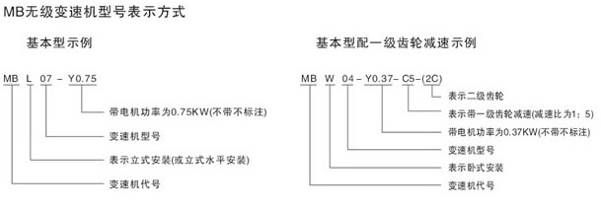
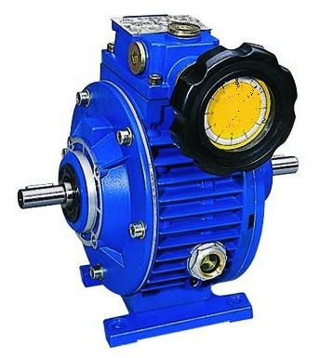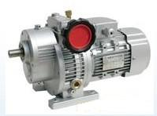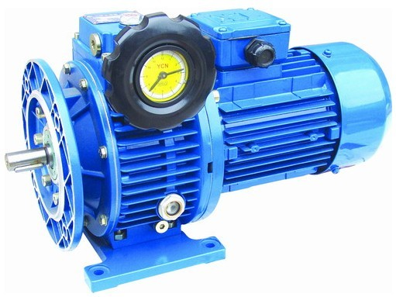
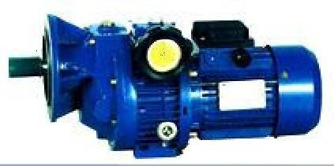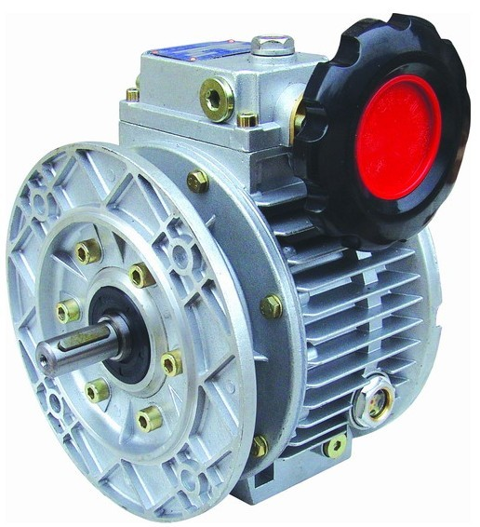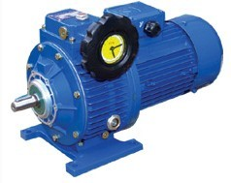

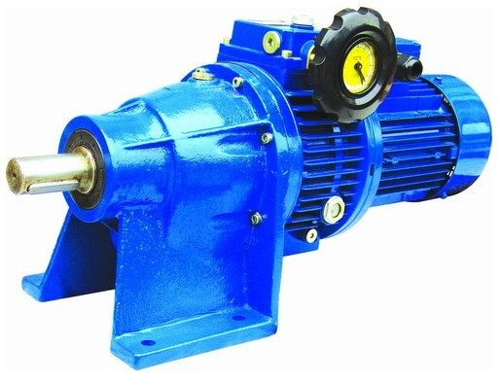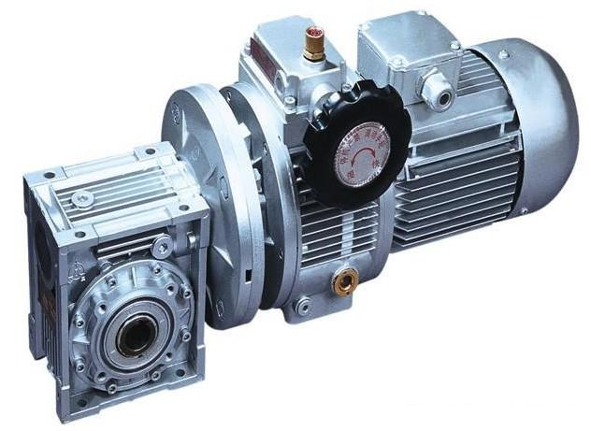
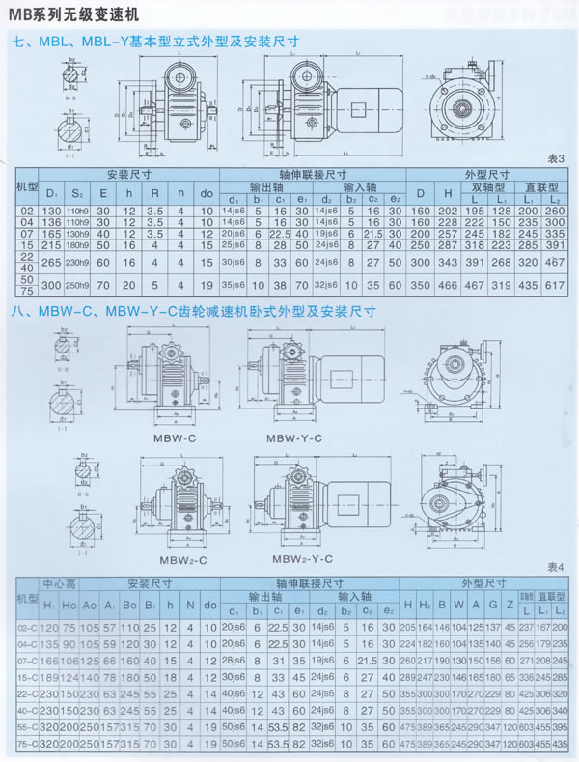
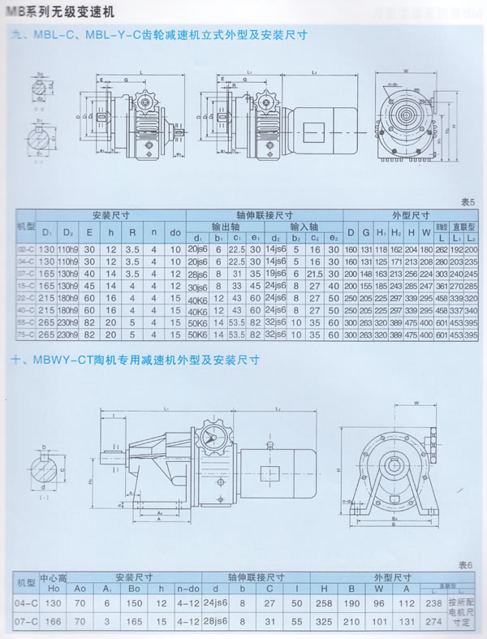
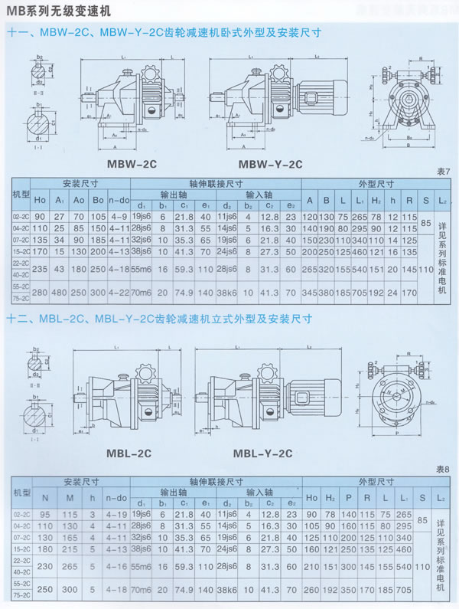
关键词：
行星变速机 摩擦式机械变速机 无级变速级 行星摩擦式机械无级变速器 变速机

